- Наличие зоны отдыха
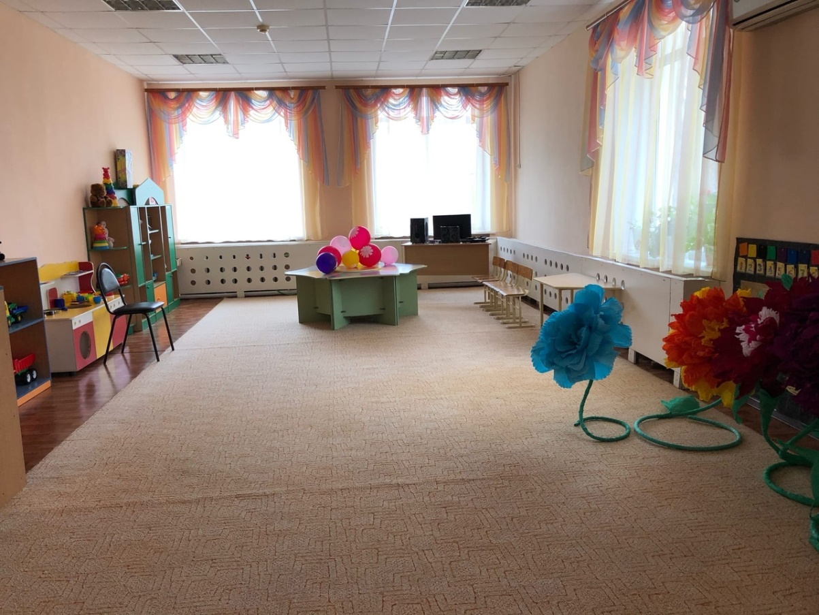
- Наличие и понятность навигации внутри организации:
План эвакуации МКОУ «Лятошинская СШ»
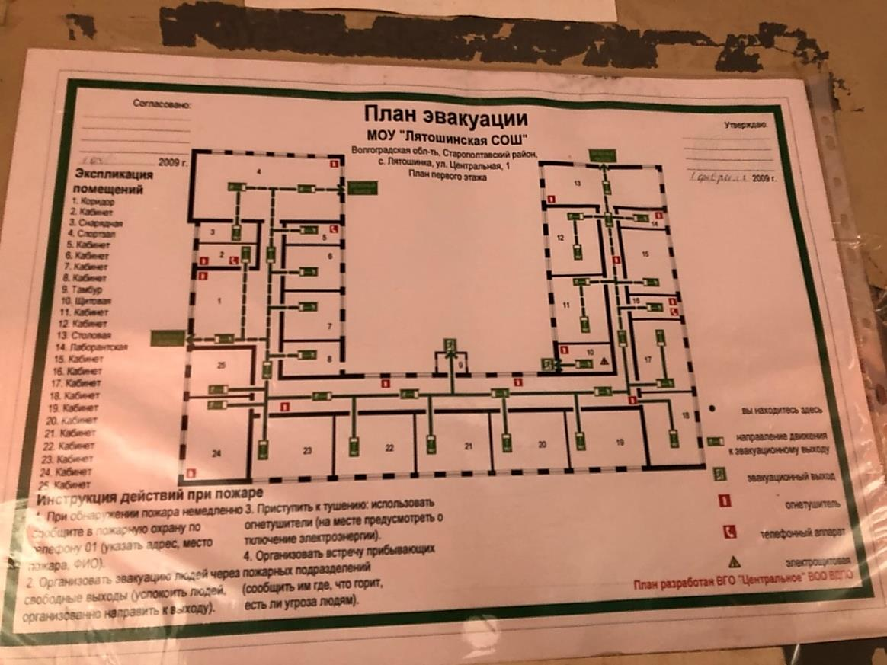

- Наличие и доступность питьевой воды - да

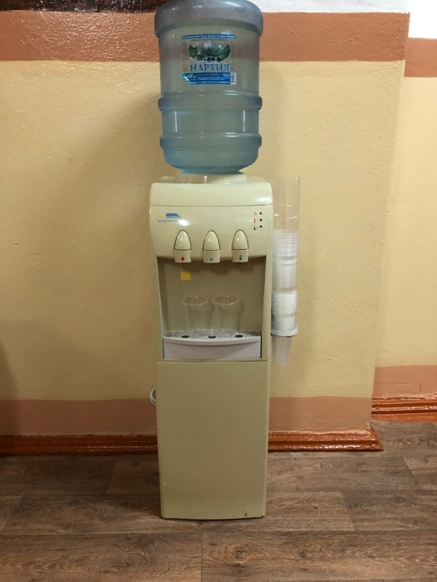
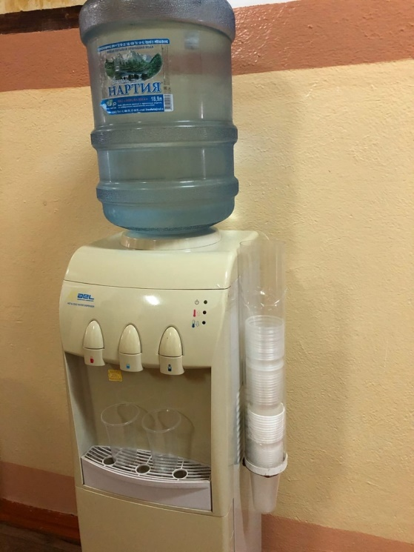

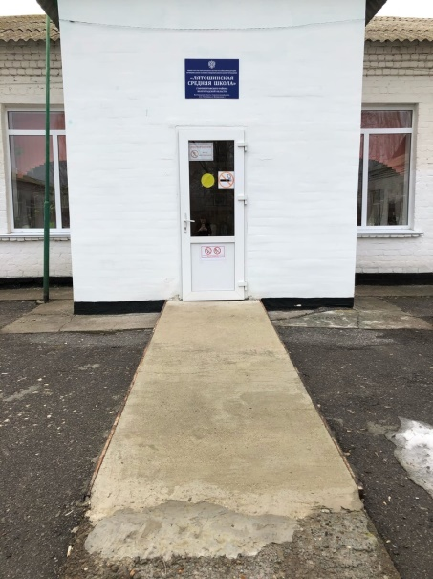
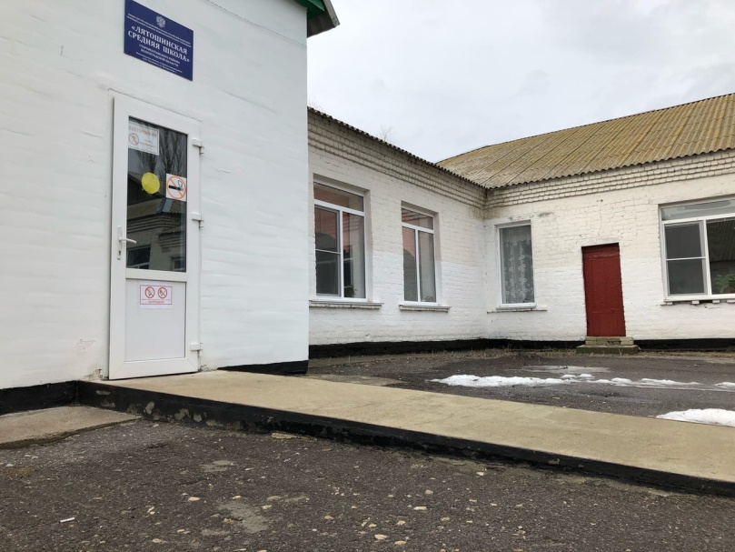
- Оборудование входных групп пандусами (подъемными платформами)- есть

- Предоставления услуг на объекте
При входе на территорию учреждения имеется телефон
8(84493)45522
для обращения инвалидов и других маломобильных граждан
о помощи сопровождения к месту предоставления услуги
Услуги в МКОУ «Лятошинская СШ» представляются  для следующих категорий инвалидов и других маломобильных граждан | ▪ Парковки транспортных средств - нет.  Имеется зона стоянки транспортных средств, которая находится за территорией учреждения.  В зоне стоянки транспортных средств парковка для инвалидов с личным транспортом – не предусмотрена (не соответствует нормам правил)
Дополнительные подробности:
Состояние доступности объекта оценено как доступно условно «ДУ-И»
Доступ инвалидов и других маломобильных граждан к месту предоставления услуги осуществляется с помощью сотрудников учреждения для сопровождения их к месту получения услуги, получения услуги на объекте, а также при помощи организации альтернативной формы обслуживания (на дому, дистанционно).

- Альтернативная версия сайта - версия для слабовидящих- есть

Наличие обучающихся с ограниченными возможностями здоровья | Нет
Предоставление обучающимся с ограниченными возможностями здоровья специальных технических средств обучения индивидуального пользования в постоянное пользование | Нет
Использование специальных учебников, учебных пособий и дидактических материалов | Нет
Использование специальных технических средств обучения коллективного и индивидуального пользования | Нет
Предоставление услуг ассистента (помощника), оказывающего обучающимся необходимую техническую помощь | Нет
Проведение групповых и индивидуальных коррекционных занятий | Да  Служба сопровождения
Обеспечение доступа в здания организаций, осуществляющих образовательную деятельность, для обучающихся с ограниченными возможностями здоровья | Да
Оказание психологической и другой консультативной помощи обучающимся с ограниченными возможностями здоровья | Да  Служба сопровождения

Комната здоровья
